# DỮ LIỆU cho sẵn: Word, PowerPoint, Excel

**Mã đề: NAICT-018**

Ngày:........../........../.................

Kinh nghiệm du lịch Cửa Lò nên đi thời gian nào?

Du lịch biển bao giờ cũng cuốn hút hơn vào những ngày nắng nóng, bởi khi đó du khách có thể tận hưởng những cảm giác sảng khoái khi hòa mình vào biển cả. Song, nếu đi vào những ngày nắng gắt thì cũng gặp nhiều khó khăn. Vậy, kinh nghiệm du lịch Cửa Lò thì nên đi vào thời điểm nào trong năm là đẹp nhất?

Từ tháng 4 cho đến tháng 5: Lúc này Cửa Lò đang bắt đầu vào mùa hè nên vẫn chưa nắng nóng lắm, hầu hết thời tiết trong ngày đều dễ chịu. Đây cũng là thời điểm ít khách, vì mùa du lịch ở đây là tầm từ tháng 6-8, vì thế nên việc nghỉ dưỡng ở bãi biển sẽ không quá đông đúc, ngột ngạc.

Từ tháng 6 cho đến tháng 8: Thời tiết lúc này đang ở đỉnh điểm nóng, có khi lên đến 39-40 độ C. Nếu du lịch biển Cửa Lò vào thời gian này, bạn nên hạn chế tắm vào lúc trưa, chỉ nên đi vào buổi sáng sớm tầm 6-9 giờ, chiều thì 15h trở đi là đẹp nhất. Cũng khuyến cáo bạn là đây là mùa du lịch nên sẽ rất là đông. Các dịch vụ nghỉ dưỡng, ăn uống vì thế cũng không được chất lượng lắm.

Từ tháng 9 cho đến tháng 11: Mùa này, khách đến Cửa Lò không nhiều nên sẽ rất thoải mái để nghỉ ngơi. Hải sản, khách sạn cũng không quá đắt đỏ, thời tiết cũng dịu nhẹ hơn (vẫn có những ngày trời khá lạnh) thích hợp để tắm táp.

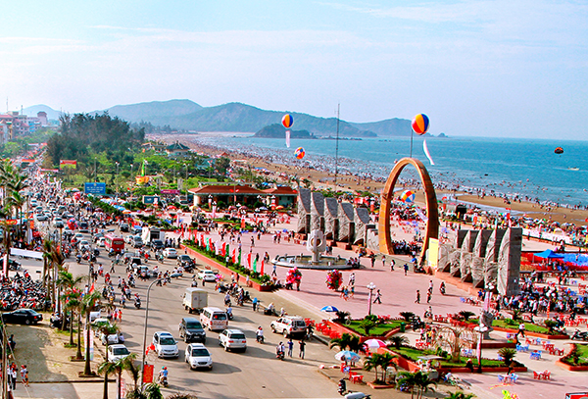

DANH SÁCH BẢNG ĐIỂM

|  |  |  |  |  |  |  |  |  |  |
| --- | --- | --- | --- | --- | --- | --- | --- | --- | --- |
| TT | Họ và tên | Ngày sinh | Quê quán | Điểm thi |  |  |  | Xếp thứ hạng | Kết quả |
|  |  |  |  | Toán | Lý | Hóa | Tổng |  |  |
| 1 | Hoàng Văn Anh | 30/04/2002 | Nghệ An | 8 | 9 | 10 | ? | ? | ? |
| 2 | Lê Thị Dung | 01/05/2002 | Hà Tĩnh | 4 | 5 | 7 | ? | ? | ? |
| 3 | Nguyễn Mạnh Đường | 10/01/2002 | Thanh Hóa | 3 | 4 | 5 | ? | ? | ? |
| 4 | Hoàng Đình Linh | 11/05/2001 | Ninh Bình | 8 | 9 | 9 | ? | ? | ? |
| 5 | Lê Ngọc Tuấn | 10/03/2002 | Lạng Sơn | 10 | 9 | 9 | ? | ? | ? |
| 6 | Hoàng Xuân Vinh | 08/04/2002 | Nghệ An | 3 | 4 | 5 | ? | ? | ? |
|  |  |  |  |  |  |  |  |  |  |
|  | Tổng điểm cao nhất |  | ? |  |  |  |  |  |  |
|  | Tổng điểm thấp nhất |  | ? |  |  |  |  |  |  |